ИНФОРМАЦИЯ
ГУО «Средняя школа г.п.Мир
им.А.И.Сташевской» о проделанной
работе в рамках проекта
«Здоровые города и поселки»

26 февраля, в рамках шестого школьного дня, педагогом социальным и педагогом-психологом проведены профилактические занятия с учащимися 5-11 классов с целью повышения уровня информированности о вреде употребления ПАВ. Ребята получили достоверную информацию о причинах и последствиях употребления наркотиков и их аналогов, развивали навыки противостояния психологическому давлению, принятию жизненно важных решений.
В ходе занятий у учащихся была сформирована мотивация на нетерпимое отношение к ПАВ, выработана стратегия безопасного поведения.
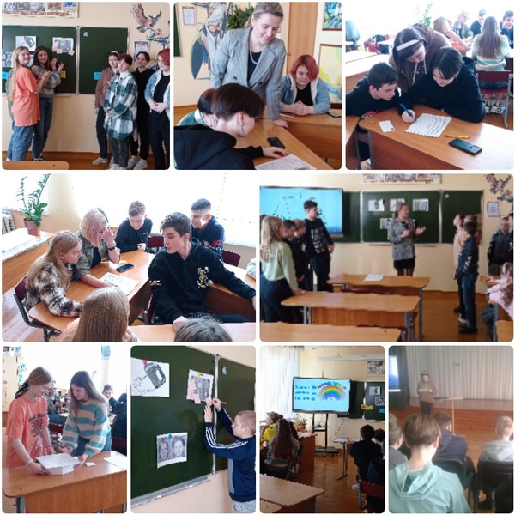
15.01 активно прошёл первый в 3-й четверти шестой школьный день. Ребята 1-11 классов приняли участие в общешкольном спортивно-оздоровительном празднике "Зимний калейдоскоп", посвящённый всемирному Дню снега.
Погода внесла свои коррективы, но отсутствие снега и ветренная погода не смогли помешать ребятам интересно и активно провести субботний день.
Младшие школьники поучаствовали в конкурсе рисунков "Снежные забавы", средние и старшие школьники приняли участие в эстафете с метанием, пионерболе, стритболе, перетягивании каната.
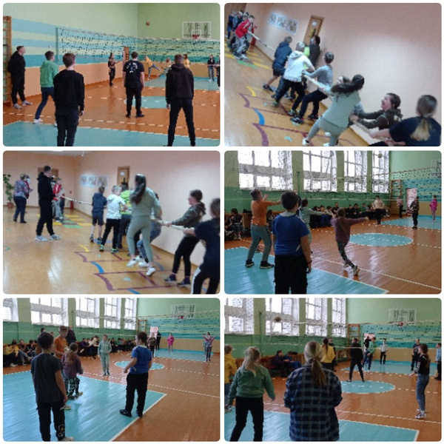
12 января в Гродно состоялся ll этап спортивно-массового мероприятия "300 талантов для Королевы" среди детей ll - IV классов. Наше учреждение образования представляли 2 ученика 3а класса Наумович Михаил и Лабоцкий Богдан. Ребята проявили свои лучшие спортивные качества и умения. Поздравляем ребят с достойным выступлением!
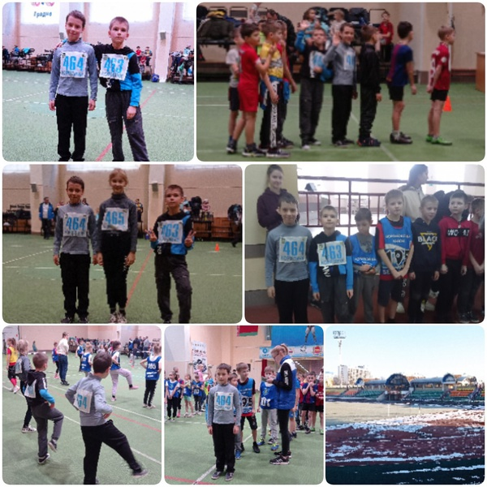

Заместитель директора
по воспитательной работе Н.В.Квач

